Уроки рисования для малышей.
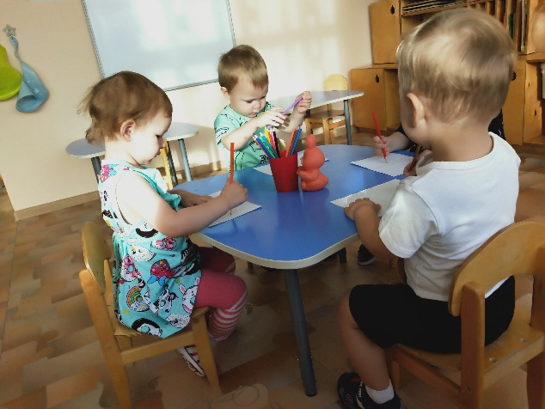
Рисование — самый популярный среди детей вид изобразительной деятельности, в ходе которого с помощью красящих материалов создаются изображения окружающей действительности. Оно знакомит детей с окружающим миром, формирует эстетический вкус, развивает креативность. Также рисование в первой младшей группе развивает зрительно-двигательную координацию, мелкую моторику кистей и пальцев рук.
Обучение рисованию в ясельной группе ДОУ сопровождается наглядно-игровой деятельностью. Сюжет будущего рисунка обыгрывается игрушками и предметами, озвучивается стихами, потешками, песнями. Такой подход заинтересовывает малышей, дольше удерживает их внимание, создает положительный настрой.
При обучении рисованию в группе раннего возраста нужно учитывать физиологические особенности детей. Малыши не умеют правильно держать карандаш и кисточку, регулировать силу нажатия, ориентироваться на листе бумаги. Поэтому рисование в ясельной группе стоит начинать с обучения воспитанников простейшим навыкам и приемам: правильно держать инструменты для рисования, рисовать линии и простые фигуры (круг, овал); не заходить за границы листа.
